南京财经大学红山学院户外灯报价单
序号 | 设备  名称 | 数量 | 质量标准 | 单价（元） | 总价 （元） | 图样
1 | 投光灯 | 6 | 1、颜色：灰色；  2、材质：铝制；  3、LED光源：100W~220V IP65，色温4000k，电压：AC220V。 |  |  | 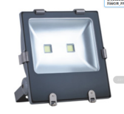
2 | 单头路灯 | 6 | 1、灯杆：总高8米，主杆圆锥杆，上口径60MM，下口径170MM，壁厚3MM。  2、法兰：320*320*14mm；材质：Q235钢材； 含地笼。  3、表面处理：内外热镀锌处理，表面静电喷塑；  4、颜色：白色；  5、灯臂：单臂，60管做，伸出1.2米；  6、LED光源：100W~220V IP65，色温 4000k，电压：AC220V。  7、灯杆内配品牌电缆 |  |  | 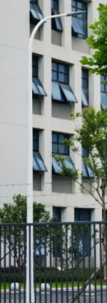
3 | 双头路灯 | 4 | 1、灯杆：总高8米，主杆圆锥杆，上口径60MM，下口径170MM，壁厚3MM。  2、法兰：300*300*12mm；材质：Q235钢材； 含地笼  3、表面处理：内外热镀锌处理，表面静电喷塑；  4、颜色：白色；  5、灯臂：双臂，60管做，伸出1.2+1.2米；  6、 LED光源：2*100W~220V IP65，色温 4000k，电压：AC220V。  7、灯杆内配品牌电缆 |  |  | 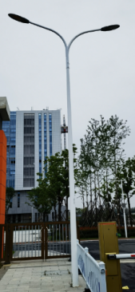
4、 | 灯带 | 65米 | 9W/m, 120珠/m IP65，色温 4000k，电压：AC220V。  配置：2个镇流器，配套钉卡200个（固定墙体上） |  |  | 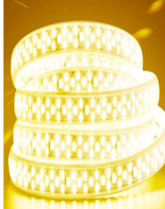
5 | 安装费 | 含辅材 | 地笼货到现场后由需求方进行预埋并预留接线
总价
备注 | - 以上所有光源要求为一线品牌光源（需备注光源品牌），灯体颜色以招标方最终确认为准；  2、报价单单价及总价款包括的具体内容为：报价标的物的价格、税金、包装、运输、卸货、售后服务等全部费用（含安装费）。

